欣儀的印鈕分享

印章在中華文物中佔有一席之地，古今帝王與文人雅士莫不遍尋奇石，聘請名匠雕刻，使其印章自成一格。編者今年夏天有幸見到本校校友林欣儀的作品，驚為天人。她挑選美玉，再於其四面或三面上雕刻出花鳥，山水，人物等圖案（有時一面留白，或接近留白，是為了讓篆刻家篆刻印面後，方便落款。......稱為"薄意"印鈕），然後可以拓印成為一幅畫作。這種藝術稱為：印鈕。

欣儀3年前自銀行業退休，才投入印鈕創作，主攻博古印鈕和薄意印鈕。這次很高興能訪問欣儀，讓我們一探印鈕藝術的世界。

林欣儀 (Rita Lin)
1968年生 1987屆

學經歷 : | 参展紀錄 :
國立中興大學法商學院畢業  1991-2016年1月任職金融業法人業務。  退休後專職印鈕創作。  2019 第20屆明宗獎印鈕獎第二名  2019 第3屆欣得鈕雕獎優等  2018 第19屆明宗獎印鈕獎佳作  2018 第2屆欣得鈕雕獎佳作 | 2019 8/24-9/1 廿八田藝廊  石意(石藝創作展)  (宋崗+林欣儀)雙人展  2019 3/9-3/17 廿八田藝廊  2019 印鈕篆刻精品展5人聯展  2019 2/15-2/21 台北蕙風堂壽篆樓(同修會創藝展)受邀印鈕展出  墨游雜誌受邀作品刊登兩次，如本文末頁附圖。

人物訪談：印鈕分享

問：古人有云玉不琢不成器，美玉加上你的巧思及雕琢，成就了一個又一個的印鈕作品。請問是什麼機緣讓你接觸到印紐藝術? 能否分享一下從入門到能作出這麼美麗的作品，這中間的歷程。

答：退休後，有緣參觀宋崗老師在蕙風堂的展覽，看到印鈕，覺得很美，但宋崗老師刻的是立體鈕，我想刻不一樣的，所以嘗試刻博古鈕開始，接著練刀順利後，嘗試以刀代畫筆，刻四面成畫的薄意印鈕。有買了很多書，自學參考。因為沒有拜師，所以就憑自己的美感，天馬行空，沒有束縛的方式呈現自己的創作。博古鈕參考青銅器時代的圖案，薄意鈕從エ筆荷景/水鳥，到花/動物，都曾刻過。自今年二月展覽後，因為很多朋友看展，給我很多鼓勵，所以也嘗試不同素材，包括美人魚/圖騰/可愛卡通都有涉獵，也在8月的展覽獲得朋友們的支持。最近嘗試山水畫，覺得反應很不錯，客訂了幾方，帶給我很大的信心。我堅持用好的印石來刻作品，這樣オ能襯托石材的美感。

問：可否介紹一下什麼是印鈕藝術呢？並展示幾個印鈕作品加以解說，好讓我們認識這門藝術呢？

答：我自3年前自銀行業退休，專職印鈕創作，主攻「博古印鈕」和「薄意印鈕」。簡單說明如下 :

「博古印鈕」和「薄意印鈕」的區別

博古 : 博古紋原為瓷器裝飾中的紋樣，即從古代器物(青銅器居多)，衍生到後來的壽山石雕刻中，成為石雕文化的特色之一。講究起底エ整，減地均勻。

薄意 : 即是在印石表層雕刻淺層而富有畫意之雕法即印石四面相連成畫，以刀代畫筆作畫，故作品完成後，若以原作品本身加以四面墨拓成畫，可以盡顯全貌。

石材

印鈕原多以壽山石為石材。福州壽山石因已封礦，後來有找到老撾礦(位於寮國附近)，其材質，類似壽山石，有些材質甚超越壽山石，故大陸官方目前多加以控制並成立官方公司大批屯貨，老撾石現又名"保利石"("保利"為大陸官方公司之名稱)。

問：印紐創作與你的銀行本業極爲不同。你是如何從步調快速講求利潤的金融業轉換心境，從事要靜下心來一個人閉門創作的藝術工作呢？對於未來還有什麼願景呢？

答：其實從大學畢業即進入銀行エ作，主攻法人金融開發業務，每天幾乎在髙壓下エ作，也快27年了。退休下來，因為兒子們也大了，自己可以專心做想做的事，印鈕都在家刻，對於喜歡獨處的我而言，覺得非常幸福。希望未來的自己能夠更加油，謝謝妳們。

作品分享

在此我分享４個作品，希望大家會喜歡。也讓我用作品的照片來展示何為印鈕：

(1) "雙龍紋"博古鈕 :
材質 : 老撾結晶巧色印石。
長寬高(cm) : 4.7X4.7X8
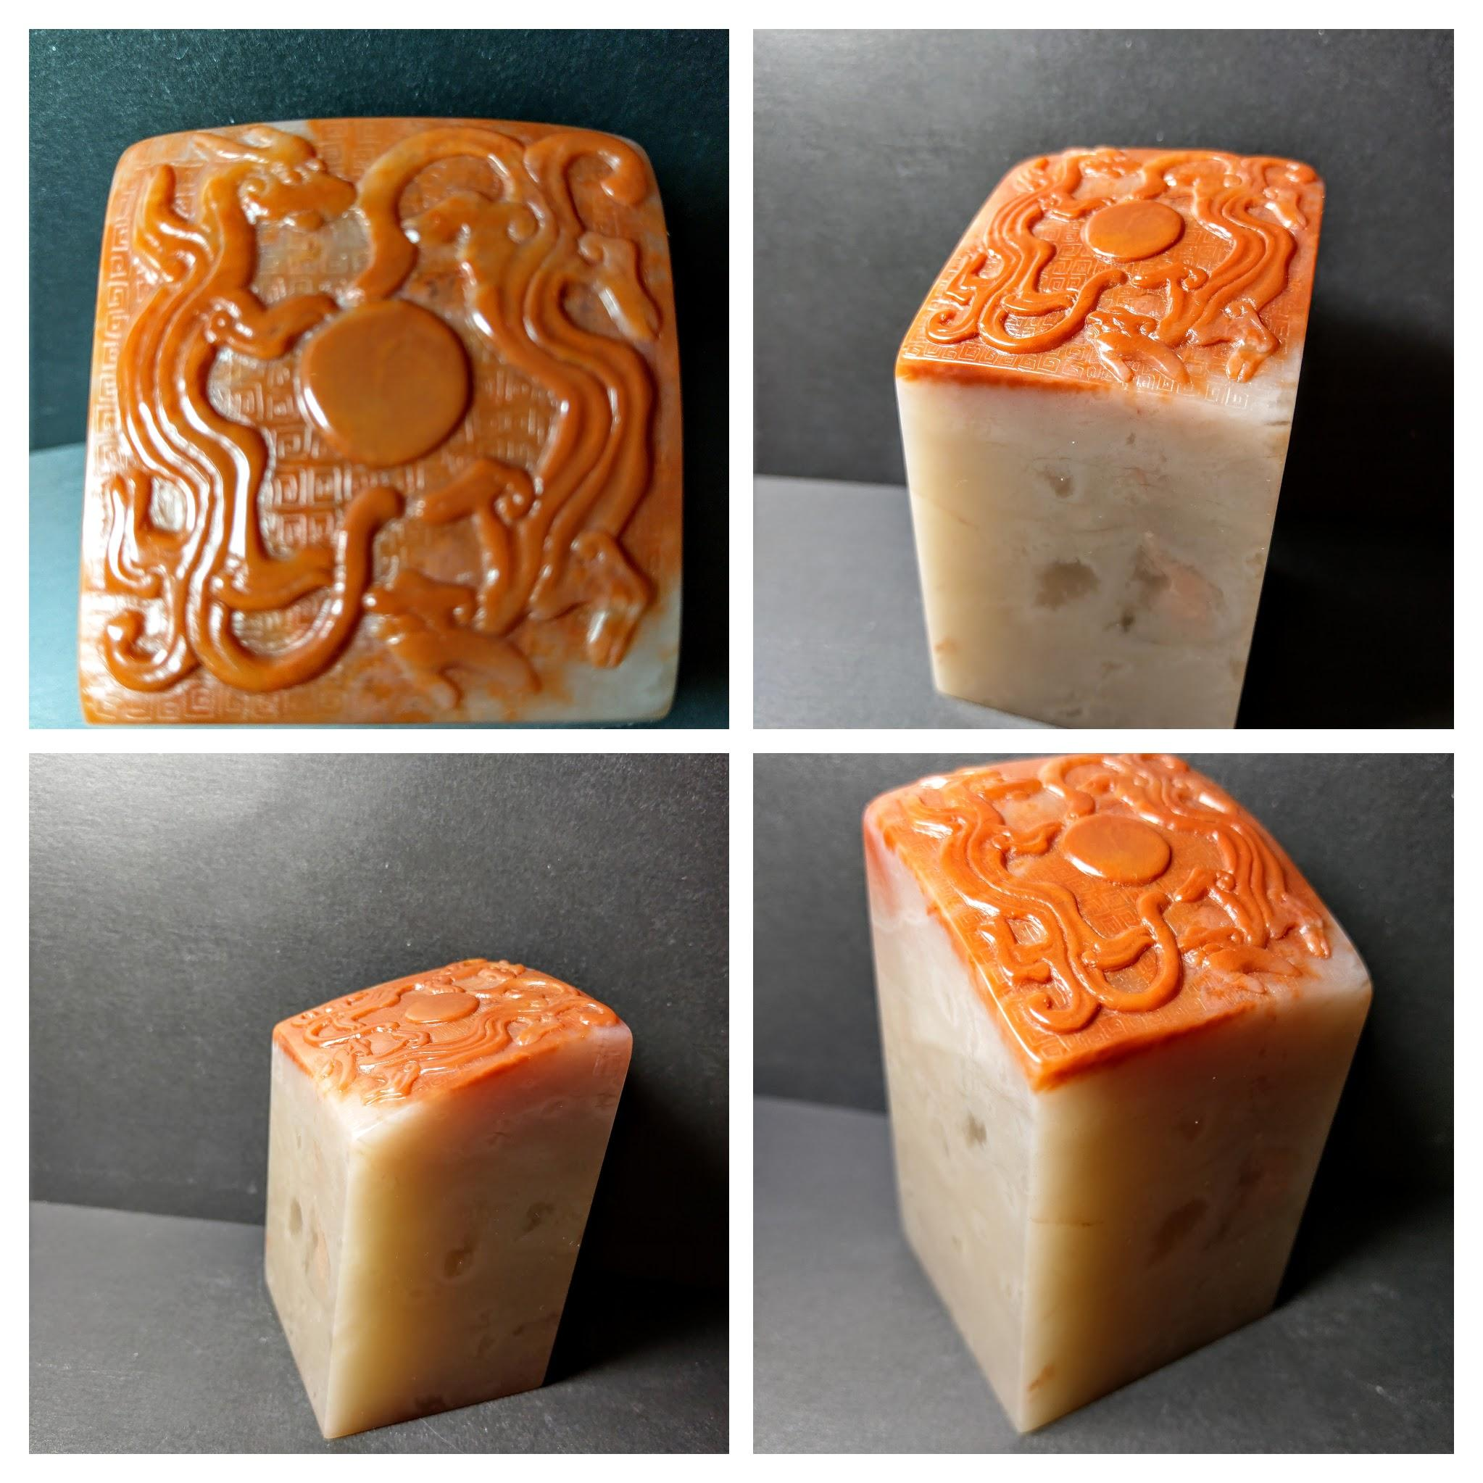
參考清朝器物圖案，並運用上方紅色巧色雕以雙龍，相互對稱，底部雕以細小回紋做層次，減地平整。刻博古要求起地平整，必須慢慢刮平，俗稱"減地"，是極耗時的工法。

(2) "山林閒居"薄意鈕 :
材質 : 壽山結晶雞母窩石
長寬高(cm) : 2.5X2.5X8

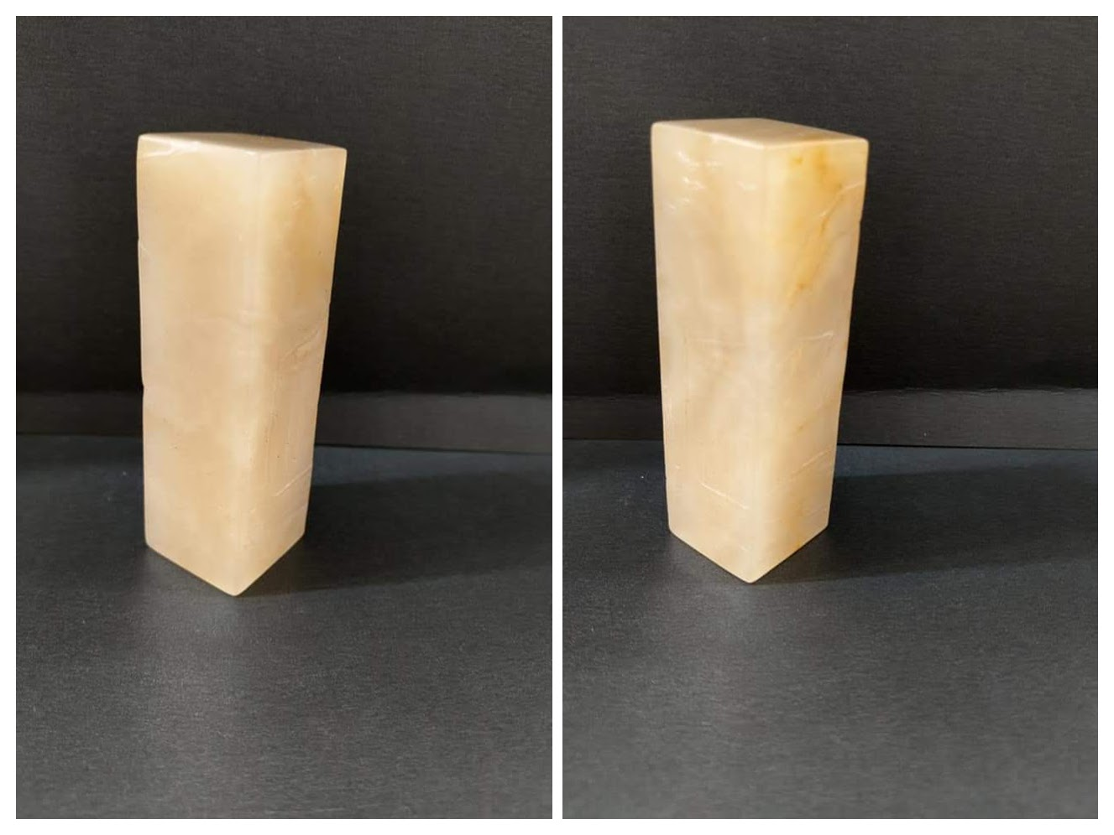

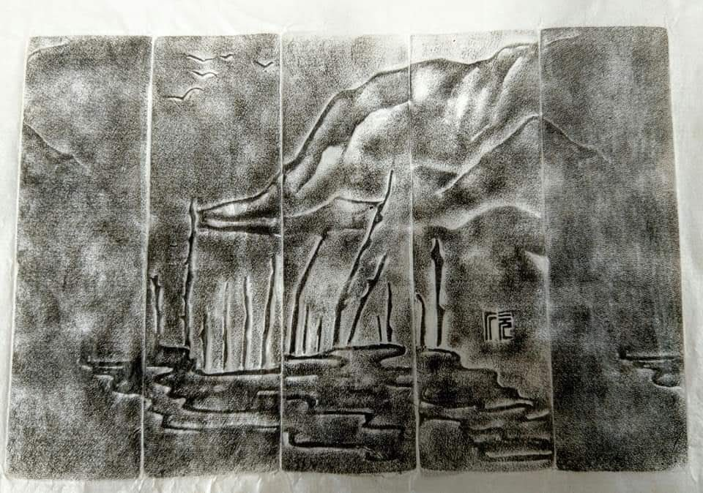

難得一見的壽山雞母窩，極潤，刻以山水全景，做三層減地，靈感來自唐朝李白的詩"敬亭獨坐" :
眾鳥高飛盡，孤雲獨去閒
相看兩不厭，只有敬亭山

(3) "逍遙遊"薄意鈕 :
材質 : 老撾結晶紅
長寬高(cm) : 3X2.4X9
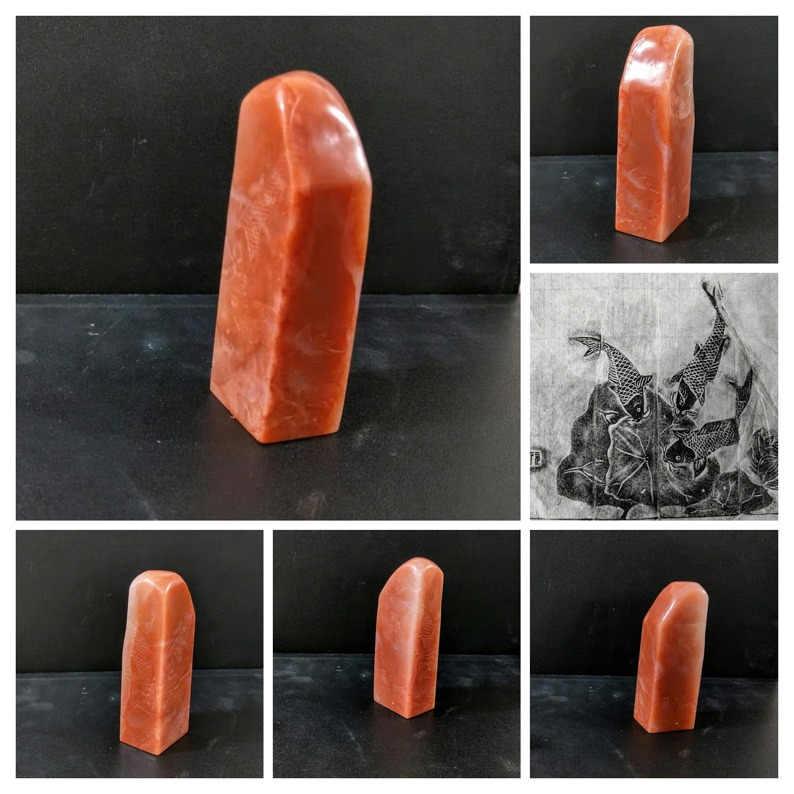

刻以三條悠然自得的鯉魚做第一層，再減地後，將荷景做第二和第三層層次，表現出荷池中三條鯉魚"逍遙遊"的特色。

(4) "雲彩中的飛鷹"薄意鈕
材質 : 老撾結晶南石
長寬高(cm) : 4.1X4.1X6.7

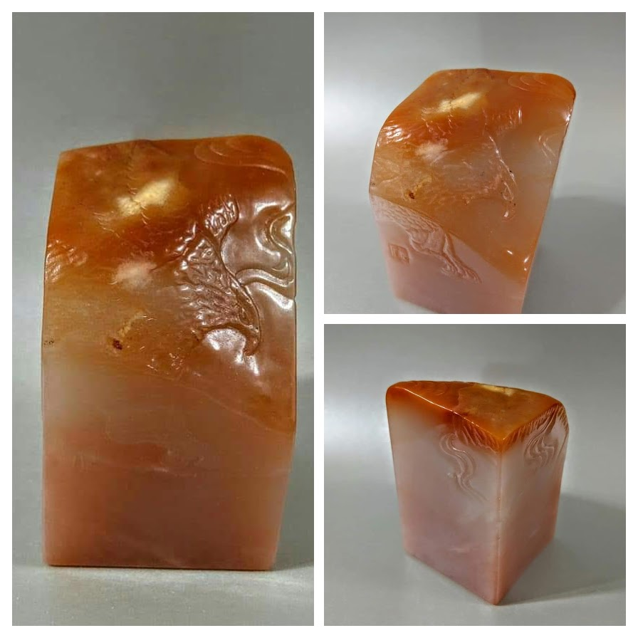

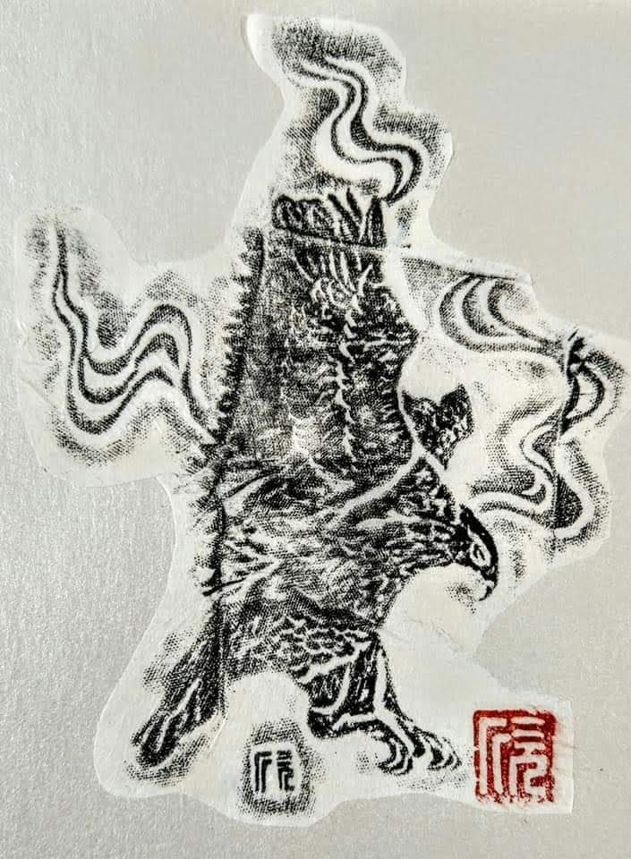

利用印石斜上方的結晶面刻飛鷹，雕以雲彩相襯托之，斜上方的帶皮亮色極美。

結語

最後，跟大家分享我的得獎作品，謝謝。

